Archivos de la base de datos

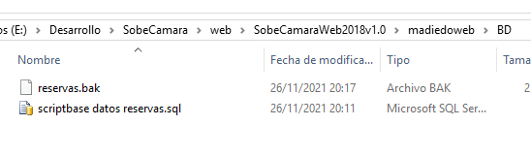

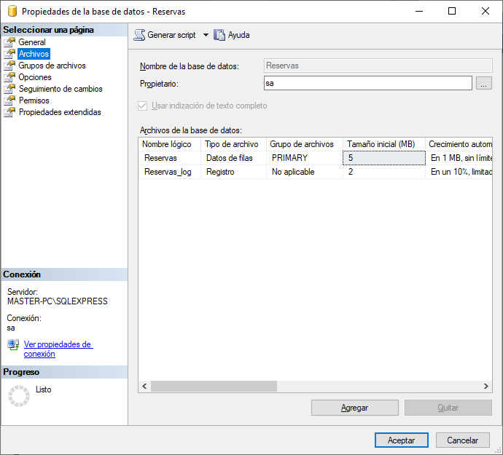

Tabla creada sede

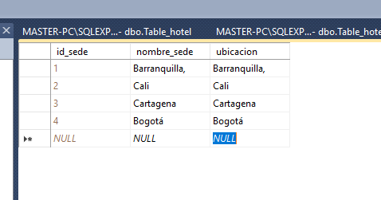

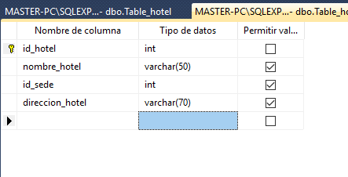

[jose.canon@axede.com.co](mailto:jose.canon@axede.com.co)

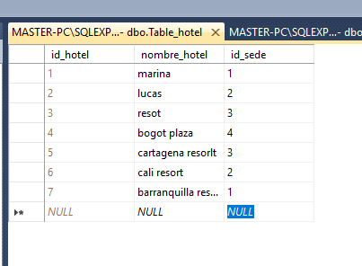

1. El programa hasta el momento, selecciona los datos de una tabla preeditada llamada table_sedes, y los muestra en un DataGreed.
2. Permite seleccionar del datagreed una ciudad y mostrar los hoteles disponibles de esa ciudad.
3. Posteriormente permite mostrar detalles del hotel seleccionado.

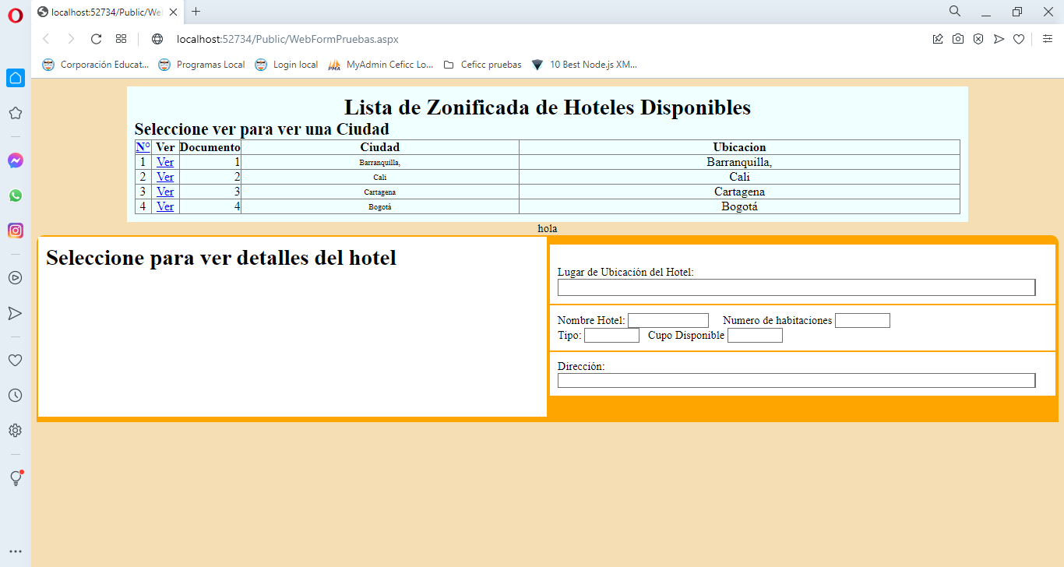

Vista dos

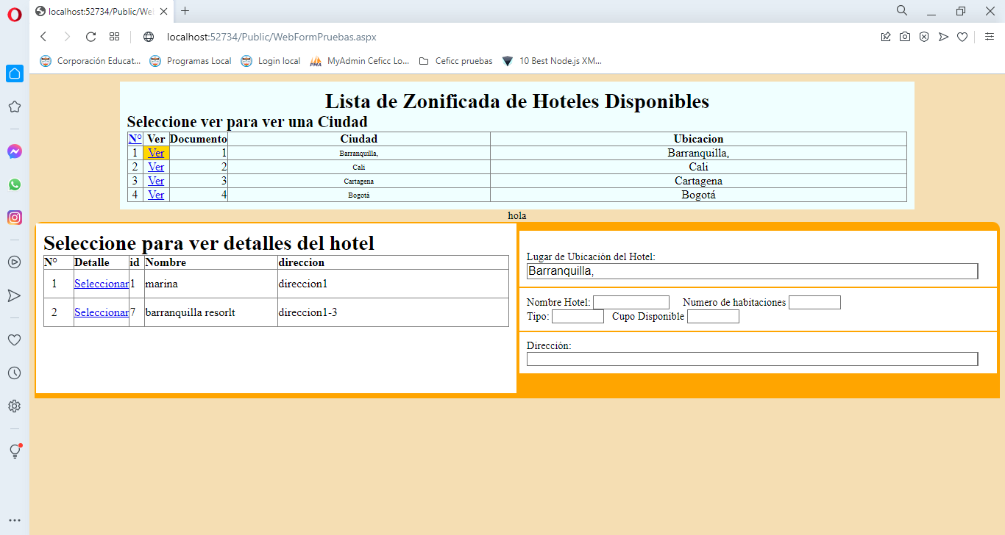

Vista tres

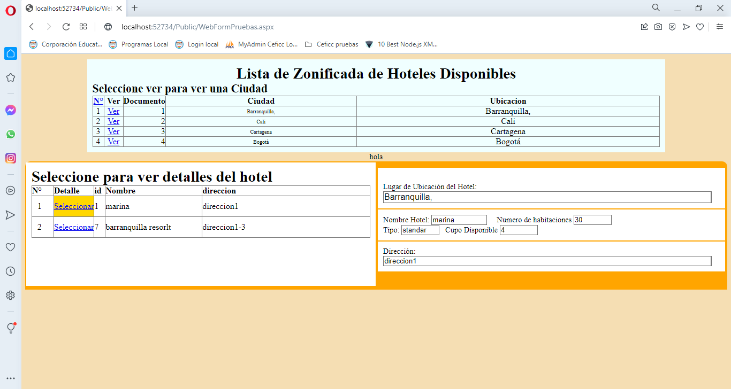

Aún le falta bastante, como limpiar unos campos y validar bien los requerimientos.